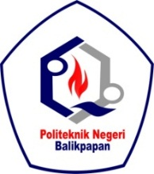

**PROPOSAL PROGRAM KREATIVITAS MAHASISWA**

**Alat Monitoring** **Gelang Kesehatan Pada Lansia**

**Berbasis IoT (Internet of Things)**

# BIDANG KEGIATAN

# PKM KARSA CIPTA

Diusulkan oleh:

M. Yuzvik Savir (932019050/2019)

Akbar Azhari (932018027/2018)

Aditya Gustian (932019028/2019)

POLITEKNIK NEGERI

BALIKPAPAN

2021

**Lembar Pengesahan PKM-KC**

1. Jenis Kegiatan : Alat Monitoring Gelang Kesehatan Pada Lansia Berbasis IoT (Internet of Things)

2. Bidang Kegiatan : PKM-KC

3. Ketua Pelaksana Kegiatan

a. Nama lengkap : Muhammad Yuzvik Savir

b. NIM : 932019050

c. Jurusan : Teknik Elektro

d. Poltek : Politeknik Negeri Balikpapan

e. Alamat Rumah & No.Tel/Hp : Jl. PJHI Perumahan CGS blok AD No. 48

RT. 58/082284046960

f. Alamat e-mail : yuzviksavir07@gmail.com

4. Anggota pelaksana Kegiatan : 3 Orang

5. Dosen Pendamping

a. Nama lengkap dan gelar : Qory Hidayati, S.T., MT

b. NIPN : 198611142019032014

c. Alamat Rumah & No. Tel/hp : Jl. D.I Panjaitan No.33 RT.77

Karang Rejo/081334546946

6. Biaya Kegiatan Total

a. Kemendikbud : Rp. 12.500.000

b. Sumber lain : Rp. 0

7. Jangka Waktu Pelaksanaan : 5 Bulan

Balikpapan, 18 Maret 2021

Menyetujui

Ketua Jurusan Ketua Pelaksanaan Kegiatan

Drs. Armin, MT M. Yuzvik Savir

NIP 196408211988031006 NIM 932019050

Wakil Direktur III Dosen Pendamping

Chandra Indrawan, S.T., M.Si Qory Hidayati, S.T., MT

NIP.197701242007011010 NIP 198611142019032014

**DAFTAR ISI**

HALAMAN JUDUL i

HALAMAN PENGESAHAN ii

DAFTAR ISI iii

DAFTAR GAMBAR iv

DAFTAR TABEL v

BAB 1 PENDAHULUAN 1

* 1. Latar Belakang Masalah 1
  2. Rumusan Masalah 1
  3. Tujuan 2
  4. Luaran Program 2
  5. Manfaat 2

BAB 2 TINJAUAN PUSTAKA 3

* 1. PLTG 3
  2. Lilitan Tembaga 3
  3. Power Inverter 3
  4. ACCU/ Batterai 4
  5. Charge Controller 4

BAB 3 TAHAP PELAKSANAAN 6

* 1. Waktu dan Tempat Pelaksanaan 6
  2. Tahapan Pelaksanaan 6
  3. Perancangan Alat PLTG 7

BAB 4 BIAYA DAN JADWAL KEGIATAN 8

* 1. Anggaran Biaya 8
  2. Jadwal Kegiatan 8

DAFTAR PUSTAKA 9

LAMPIRAN 10

Lampiran 1. Biodata Ketua, Anggota dan Dosen Pembimbing

Lampiran 2. Justifikasi Anggaran Kegiatan

Lampiran 3. Susunan Organisasi Tim Peneliti Dan Pembagian Tugas

Lampiran 4. Surat Pernyataan Ketua Pelaksana

Lampiran 5. Gambar Teknologi yang akan di terapkembangkan

**DAFTAR GAMBAR**

Gambar 2.1 Power Inverter………………………….…………………....……….3

Gambar 2.2 Charge Controller…………….………….…………………..……….4

Gambar 3.1 Diagram Alir Pelaksanaan Program……………….………..……….6

Gambar 3.2 Flowchart PLTG…………………………………………..…..…..….7

**DAFTAR TABEL**

Tabel 4.1 Anggaran Biaya.....................................................................................9

Tabel 4.2 Jadwal Kegiatan.....................................................................................9

**BAB 1. PENDAHULUAN**

**1.1 LATAR BELAKANG**

Menjaga kesehatan merupakan hal yang penting dan sangat berharga bagi kehidupan pada masa lanjut usia. Apabila kesehatan terganggu, maka akan berpengaruh terhadap aktivitas sehari-hari. Kesehatan perlu diperhatikan bagi semua orang, terutama adalah lansia. Kesehatan jantung merupakan salah satu organ penting yang dimiliki manusia, berfungsi memompa darah ke seluruh tubuh dan menampungnya kembali setelah dibersihkan organ paru-paru. Semakin bertambahnya usia seseorang maka, akan berpengaruh pada fungsi jantung itu sendiri. Jantung berkerja secara terus menerus, sehingga akan berpengaruh pada kemampuan fungsi jantung dan akan mengalami penurunan. Jantung berkerja secara berulang dan berlangsung secara terus menerus yang disebut juga sebagai denyut jantung. Detak jantung beats per minute (bpm) ini merupakan parameter untuk menunjukan kondisi jantung seseorang, dan salah satu cara untuk mengetahui kondisi jantung adalah dengan cara mengetahui frekuensi detak jantung. Detak jantung orang dewasa maupun lansia berkisar antara 60-100 denyut jantung per menit.(Eddy Riyanto, 2016). Selain detak jantung kadar oksigen dalam darah juga sangat penting, kadar oksigen normal dalam darah manusia diatas 95%. Saat kadar oksigen berada di bawah 90%, seseorang akan bernafas cepat, dan pada titik 75% bisa kehilangan kesadaran atau pingsan.

Selain jantung dan kadar oksigen dalam darah, hal yang harus diperhatikan adalah suhu tubuh. Suhu tubuh sangat mudah berubah-ubah dan perubahannya dipengaruhi oleh banyak faktor. Perubahan suhu tubuh sangat erat kaitannya dengan produksi panas yang berlebihan, produksi panas maksimal maupun pengeluaran panas yang berlebihan. Tentunya sifat perubahan panas ini dapat mempengaruhi masalah klinis pada lansia. Yang dimana suhu tubuh normal lansia berkisar antara 35ºC - 37ºC.

Berdasarkan latar belakang tersebut penulis melakukan perancangan yang berjudul “Rancang Bangun Monitoring Gelang Kesehatan Pada Lansia Berbasis IoT”. Diharapkan adanya alat ini dapat membantu dan memberitahu informasi terhadap keluarga ketika sedang berkerja ataupun memiliki kepentingan berpergian apabila terdapat perubahan suhu yang berlebihan yang kemudian di deteksi oleh DS18B20 dan memonitoring kecepatan detak jantung serta kadar oksigen dalam darah dengan oximeter sensor secara real-time yang bersifat online dengan menggunakan platform Thinger.io dan juga aplikasi Telegram. Sehingga dapat dipantau dari mana saja.

**1.2 RUMUSAN MASALAH**

Program Kreativitas Mahasiswa Teknologi diusulkan dalam rangka memecahkan

permasalahan sebagai berikut:

1. Bagaimana merancang dan mendesain sistem yang dapat menampilkan hasil monitoring di Thinger.io dan Telegram berbasis Internet of Things ?
2. Bagaimana merancang dan mendesain alat yang dapat mendeteksi apabila suhu melebihi batas yang ditentukan berbasis Internet of Things ?
3. Bagaimana membuat pembacaan pada oximeter sensor untuk mendeteksi kecepatan detak jantung dan kadar oksigen dalam darah?
4. Bagaimana cara memberitahu apabila suhu melebihi batas?

**1.3 TUJUAN**

Program Kreativitas Mahasiswa Teknologi

1. Merancang dan membuat alat yang dapat mendeteksi kecepatan detak jantung, dan saturasi oksigen dan suhu apabila melebihi batas yang ditentukan pada lanjut usia (lansia).
2. Merancang perangkat monitoring melalui Thinger.io dan telegram untuk mempermudah memonitoring alat yang dapat mendeteksi kecepatan detak jantung, dan saturasi oksigen dan suhu apabila melebihi batas yang ditentukan pada lanjut usia (lansia).

**1.4 LUARAN KEGIATAN**

Dari adanya pelaksanaan program kreativitas ini, Adapun luaran yang di harapkan

yaitu :

1. Dapat menghasilkan produk kreatif dan inovatif berupa alat yang bermanfaat bagi konsumen.
2. Dapat meningkatkan kreativitas dan bakat melalui sebuah produk yang kreatif dan inovatif.
3. Adanya peringatan dan penanggulangan awal saat terjadi nya perubahan suhu dan detak jantung secara signifikan sehingga dapat memberi manfaat yang lebih baik.

**1.5 MANFAAT**

Adapun Manfaat yang diharapkan dari adanya program kreativitas ini, yaitu :

1. Menambah pengetahuan tentang pemrograman sistem Arduino serta pengembangan teknologi berbasis Arduino dan android.
2. Untuk mempermudah memberikan peringatan dini apabila terdapat perubahan suhu terhadap lansia.
3. Untuk mempermudah memonitoring kesehatan terhadap lansia secara realtime berbasis Internet of Things.

**BAB 2. TINJUAN PUSTAKA**

**2.1 Gelang Kesehatan Pada Lansia Berbasis IoT**

Gelang Kesehatan Pada Lansia Berbasis IoT adalah alat yang berguna untuk memonitoring kesehatan pada lansia yang melakukan pembacaan detak jantung, kadar oksigen dalam darah serta suhu tubuh untuk mengetahui kesehatan lansia secara realtime, dan memberikan peringatan dini apabila sensor DS18B20 mendeteksi perubahan suhu pada lansia mengalami kenaikan dari suhu normal yang akan mengirimkan pesan ke smartphone melalui aplikasi Telegram Messenger dan dapat memonitoring dari mana saja melalui smartphone ataupun PC (Personal Komputer) karena terhubung langsung oleh internet.

**2.2 NodeMCU**

NodeMCU pada dasarnya adalah pengembangan dari ESP8266 dengan firmware berbasis e-Lua. Pada NodeMCU dilengkapi dengan micro usb port yang berfungsi untuk pemrograman maupun power supply. NodeMCU juga support dengan software Arduino IDE dengan melakukan sedikit perubahan board manager pada Arduino IDE. Sebelum menggunakan Board ini harus melakukan Flash terlebih dahulu agar support terhadap tool yang akan digunakan.(Qurota Ayun,2018). Jika menggunakan Arduino IDE menggunakan firmware yang cocok yaitu firmware keluaran dari Ai-Thinker yang support AT Command. Untuk penggunaan tool loader Firmware yang digunakan adalah Firmware dari NodeMCU. Seperti pada gambar 2. 1 dibawah ini.

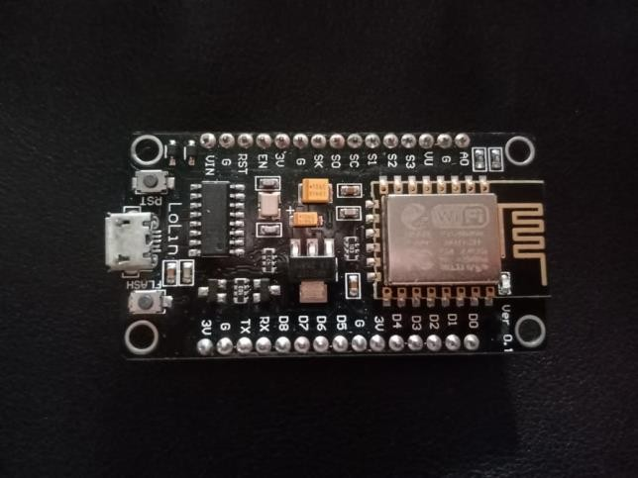

Gambar 2. 1 NodeMCU

(Sumber : Qurota Ayun, 2018, Tutorial ESP8266 Modul IOT, Hal 5, anakkendali, Jakarta)

**2.3 Sensor Suhu DS18B20**

Sensor DS18B20 merupakan sensor suhu yang mempunyai akurasi nilai suhu dan kecepatan pengukuruan sangat stabil yang jauh lebih baik dari sensor suhu lainnya. DS18B20 adalah sebuah sensor suhu digital yang dikeluarkan oleh Dallas Semikonduktor. DS18B20 memiliki kelebihan yang tidak dimiliki oleh sensor suhu

lainnya, yaitu sensor ini tahan terhadap air (waterproof) sehingga dapat digunakan pada tempat yang basah. (Dwi Fitria Anggun Suci,2018). Rentang dayanya adalah 3.0V hingga 5.5V. Bisa mengukur temperatur mulai dari -55°C hingga +125 °C dan memiliki akurasi +/-0.5 °C pada rentang -10 °C hingga +85 °C. Seperti pada gambar 2.2 dibawah ini

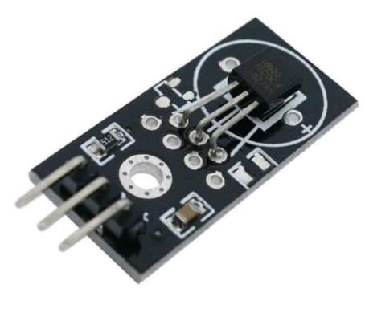

Gambar 2. 2 Sensor DS18b20

(Sumber : [http://kingtekno.com/new-ds18b20-digital-temperature-sensor-module-](http://kingtekno.com/new-ds18b20-digital-temperature-sensor-module-for-arduino) [for-arduino)](http://kingtekno.com/new-ds18b20-digital-temperature-sensor-module-for-arduino)

**2.4 Sensor MAX30100**

Sensor MAX30100 merupakan intregasi dari Pulse oximetry, sensor ini dapat melakukan pemantauan sinyal detak jantung dan tingkat oksigen dalam darah. Sensor 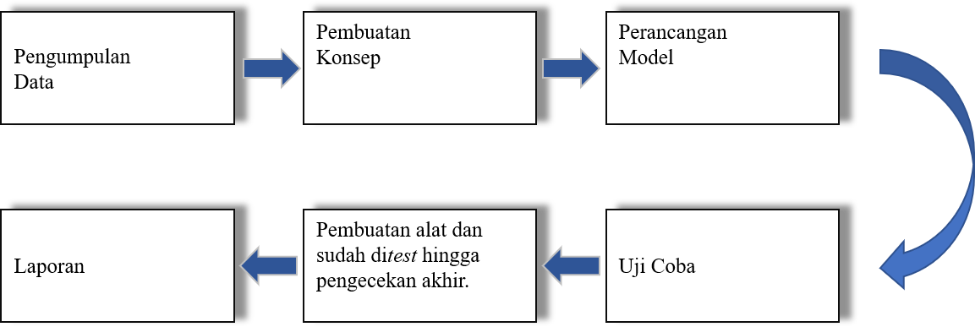ini terdiri dari 2 buah led dan sebuah potodetektor. Alat ini berkerja menggunakan sifat hemoglobin yang mampu menyerap cahaya dan denyut alami sebuah aliran darah didalam arteri untuk mengukur kadar oksigen pada tubuh. Mikroprossesor pada probe menghitung perbedaan kadar oksigen dan mengubah informasi ke dalam nilai digital. Pada pengukuran penyerapan cahaya relatif dibuat beberapa kali setiap detiknya. Pengukuran kemudian akan diproses dan akan memberikan gambaran baru setiap 0,5-1 detik. Seperti pada gambar 3. 3 dibawah ini.

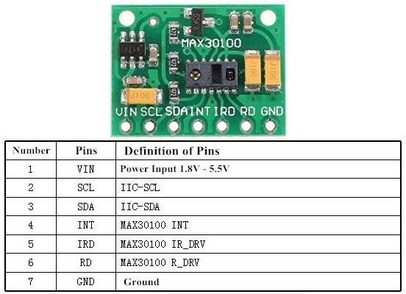

Gambar 2. 3 Sensor MAX30100

(Sumber : [https://pekolibrary.wordpress.com/2018/05/27/rcwl-0530-max30100/)](https://pekolibrary.wordpress.com/2018/05/27/rcwl-0530-max30100/)

**2.5 Thinger.io**

Thinger.io adalah sebuah platform Internet of Things (IoT) yang menyediakan fitur cloud untuk menghubungkan berbagai perangkat yang terkoneksi dengan internet. Thinger.io juga dapat memvisualisasikan pembacaan sensor dalam bentuk nilai ataupun grafik.. Dimungkinkan untuk secara dinamis mengkonfigurasi interval pengambilan sampel untuk setiap sumber daya, yaitu dalam sumber daya yang ditentukan seperti pembacaan sensor. Di Thinger.io pun data yang ditampilkan akan bergerak secara realtime melalui sebuah perangkat yang terhubung. Berikut seperti gambar 2. 4 dibawah ini



Gambar 2. 4 Logo *Thinger.io*

(Sumber : https://thinger.io/)

**2.6 Aplikasi Telegram Messenger**

Thinger.io adalah sebuah platform Internet of Things (IoT) yang menyediakan fitur cloud untuk menghubungkan berbagai perangkat yang terkoneksi dengan internet. Thinger.io juga dapat memvisualisasikan pembacaan sensor dalam bentuk nilai ataupun grafik. Dimungkinkan untuk secara dinamis mengkonfigurasi interval pengambilansampel untuk setiap sumber daya, yaitu dalam sumber daya yang ditentukan seperti pembacaan sensor. Di Thinger.io pun data yang ditampilkan akan bergerak secararealtime melalui sebuah perangkat yang terhubung. Berikut seperti gambar 2. 4 dibawah ini



Gambar 2. 5 Logo Telegram

(Sumber : https://web.telegram.org)

**BAB 3. METODE PELAKSANAAN**

**3.1 Waktu dan Tempat Pelaksanaan**

Waktu pelaksanaan program ini dilakukan di Laboratorium Politeknik Negeri Balikpapan, waktu dan pelaksanaan program ini dimulai pada tanggal 14 Maret 2021.

**3.2 Tahapan Pelaksanaan**



Gambar 3.1 Flow Map Metode Pelaksanaan

Dari Flow Map diatas dapat di definisikan sebagai berikut:

1. Tahap pertama Pengumpulan Data, Berdasarkan Jurnal & Observasi
2. Tahap kedua, Pembuatan Konsep
3. Tahap ke 3, Perancangan Model
4. Tahap ke 4, Uji Coba
5. Tahap ke 5, pembuatan alat dan sudah ditest hingga pengecekan akhir.
6. Tahap terakhir, Laporan

* Pada Tahap Pertama: Pengusul Mencari Data Mengenai Komponen atau alat

alat seperti NodeMCU, sensor suhu DS18B20, sensor max 30100, kabel male to male, kabel female to female dll. yang diperlukan agar alat menjadi sedemikian rupa.

* Pada Tahap Kedua: Pengusul Membuat Konsep Sederhana yaitu yang terlampir di Gambar 6, serta Melalui Inspirasi & Penggambaran Dari Berbagai Sumber.
* Pada Tahap Perancangan Model: Pengusul Membuat Rancangan Model agar

sedemikian rupa untuk meminimalisir permasalahan mengenai tanaman di

lingkungan yang kekurangan air.

* Pada Tahap Uji Coba: Pengusul Mencoba Alat yang sudah di rancang atau

dirangkai yang sebelumnya di bentuk dari konsep.

* Pada Tahap Terakhir: Pengusul Menyempurnakan Alat tersebut supaya

bermanfaat untuk lingkungan seperti perkebunan, persemaian bibit, taman-

taman di perkotaan, hotel, perkantoran, dan di rumah-rumah yang memiliki

taman atau tanaman yang perlu penyiraman secara rutin.

* Pada Tahap Laporan: Pengusul Membuat laporan terhadap hasil yang sudah

dirancang dan diuji coba.

membuat alat tersebut sesuai dengan yang telah direncanakansebelumnya. Oleh karena itu pembuatan alat harus dilakukan secara teliti danmenggunakan standar yang telah ditentukan untuk menghasilkan alat yang terbaik.Lalu pengujian ini dilakukan untuk memastikan bahwa kinerja alat dapat berfungsi sesuai yang diharapkan. Parameter yang perlu diuji yaitu tingkat sumber energi listrik yang di keluarkaan dari Pembangkit listrik tenaga gerak dan pengaruh teknologi ini pada daerah tersebut. Pengujian akan dilakukan di Laboratorium Gedung Elektro di Politeknik Negeri Balikpapan dengan melakukan identifikasi alat PLTG dan Tahap terakhir yaituevaluasi dilaksanakan setelah teknologi Pembangkit Listrik Tenaga Gerak (PLTG) ini selesai di buat. Pada tahap ini akan dinilai sistem kerja dari alat, baik dari segi kestabilan alat,pengaruhnya terhadap ketahanaan serta pengoperasian terhadap PLTG. Apabila hasil yang didapat tidak sesuai dengan harapan maka akan dilakukan kembali tahap perancangan, pembuatan, dan pengujian alat.

**3.3 Perancangan Sistem PLTG**

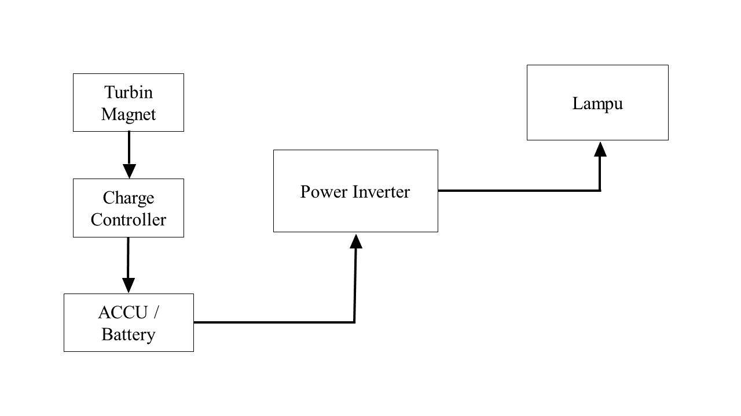Skema di atas gambar sederhana dari perancangan sistem PLTG sebagai sumber energi lampu atau peralatan elektronik ( AC ).untuk pembuatan memerlukan Analisa sistem. Analisa sistem dilakukan dengan cara melihat daya rata-rata Turbin yang dapat dihasilkan dari putaran magnet Analisa juga akan dilakukan terhadap kelebihan dan kekurangan desain nanti nya ,Turbin magnet teknologi ini nantinya dapat diterapkan dengan baik pada lingkungan masyarakat dengan biaya yang dapat dijangkau oleh rakyat biasa.PLTG (Pembangkit Listrik Tenaga Gerak) pembangkit yang mengandalkan energi potensial dan kinetik dari magnet untuk menghasilkan energi listrik. Bentuk utama dari pembangkit listrik jenis ini adalah generator yang digerakkan oleh tenaga kinetik dari magnet yang memanfaatkan perputaran turbin untuk memutar kumparan magnet didalam generator sehingga terjadi pergerakan elektron yang membangkitkan timbulnya arus listrik AC.

Gambar 3.2 Flowchart PLTG

**BAB 4**

**BIAYA DAN JADWAL KEGIATAN**

1. **Anggaran Biaya**

Tabel 4.1 Anggaran Biaya

|  |  |  |
| --- | --- | --- |
| **No.** | **Jenis Pengeluaran** | **Biaya (Rp)** |
| 1 | Peralatan Penunjang | Rp. 8.000.000,00 |
| 2 | Bahan habis pakai | Rp. 600.000,00 |
| 3 | Perjalanan | Rp. 500.000,00 |
| 4 | Lain-lain | Rp. 3.400.000,00 |
| Jumlah | | Rp. 12.500.000,00 |

1. **Jadwal Kegiataan**

Tabel 4.2 Jadwal Kegiatan

|  |  |  |  |  |  |  |  |  |  |  |  |  |  |  |  |  |  |  |  |  |  |  |
| --- | --- | --- | --- | --- | --- | --- | --- | --- | --- | --- | --- | --- | --- | --- | --- | --- | --- | --- | --- | --- | --- | --- |
| Jenis Kegiatan | Bulan ke- | | | | | | | | | | | | | | | | | | | | | |
| 1 | | | | 2 | | | | 3 | | | | | 4 | | | | | 5 | | | |
| Pembuatan proprosal |  |  |  |  |  |  |  |  |  |  |  |  |  | |  |  |  |  | |  |  |  |
| Pendesainan Alat |  |  |  |  |  |  |  |  |  |  |  |  |  | |  |  |  |  | |  |  |  |
| Pengumpulan Alat dan Bahan |  |  |  |  |  |  |  |  |  |  |  |  |  | |  |  |  |  | |  |  |  |
| Pembuatan Alat |  |  |  |  |  |  |  |  |  |  |  |  |  | |  |  |  |  | |  |  |  |
| Pengujian Alat |  |  |  |  |  |  |  |  |  |  |  |  |  | |  |  |  |  | |  |  |  |
| Penyempurnaan serta evaluasi |  |  |  |  |  |  |  |  |  |  |  |  |  | |  |  |  |  | |  |  |  |
| Penulisan Laporan |  |  |  |  |  |  |  |  |  |  |  |  |  | |  |  |  |  | |  |  |  |

**DAFTAR PUSTAKA**

Badaruddin, Jonathan Pedro Suwarjono,Studi Analisa Pembangkit Listrik Tenaga Air Alternative Microhydro, Universitas Mercu Buana, Jakarta Barat, 2013

Zuhal, Dasar Teknik Tenaga Listrik dan Elektronika Daya, PT Gramedia Pustaka Utama, Jakarta, 1993

Malvino, Albert Paul, Prinsip-prinsip Elektronik, Edisi pertama, PT Salemba Teknika, Jakarta, 2003

Prasetyo, Eri. (1999). Dasar Fisika Energi. Jakarta: Gunadarma Jakarta.

Widodo, Rusmito Tjatur, Solar Sel: Sumber Energi Masa Depan yang RamahLingkungan, Institut Teknologi Sepuluh November, Surabaya,2003

Ananda, Pafh Rizki, 2015. Analisa penggunaan bahan bakar setiap jam pada turbin gas dengan kapasitas 140 MW dan putaran 3000 RPM

**LAMPIRAN**

**LAMPIRAN 1. Biodata Ketua, Anggota, dan Dosen Pembimbing**

**1. Ketua**

|  |  |  |
| --- | --- | --- |
| 1 | Nama Lengkap | Muhammad Yuzvik Savir |
| 2 | Jenis Kelamin | Laki-laki |
| 3 | Program Studi | Teknik Elektronika |
| 4 | NIM | 932019050 |
| 5 | Tempat dan Tanggal Lahir | Muara Bulian / 20 Juli 2001 |
| 6 | Alamat E-mail | [Yuzviksavir07@gmail.com](mailto:Yuzviksavir07@gmail.com) |
| 7 | Nomor Telepon/HP | 0822-8404-6960 |

A. Identitas Diri

B. Kegiatan Mahasiswa Yang Sedang/Pernah Diikuti

|  |  |  |  |
| --- | --- | --- | --- |
| No | Jenis Kegiatan | Status dalam Kegiatan | Waktu dan Tempat |
| 1 |  |  |  |
| 2 |  |  |  |
| 3 |  |  |  |

C. Penghargaan yang pernah di terima

|  |  |  |  |
| --- | --- | --- | --- |
| No | Jenis Penghargaan | Pihak Pemberi Penghargaan | Tahun |
| 1 |  |  |  |
| 2 |  |  |  |

Semua data yang saya isikan dan tercantum dalam biodata ini adalah benar dan dapat dipertanggungjawabkan secara hukum. Apabila di kemudian hari ternyata dijumpai ketidaksesuaian dengan kenyataan, saya sanggup menerima sanksi. Demikian biodata ini saya buat dengan sebenarnya untuk memenuhi salah satu persyaratan dalam pengajuan Hibah PKM-Penerapan Teknologi

Balikpapan, 19 Desember 2019

M. Yuzvik Savir

NIM. 932019050

**2. Anggota Kelompok 1**

|  |  |  |
| --- | --- | --- |
| 1 | Nama Lengkap |  |
| 2 | Jenis Kelamin |  |
| 3 | Program Studi |  |
| 4 | NIM |  |
| 5 | Tempat dan Tanggal Lahir |  |
| 6 | Alamat E-mail |  |
| 7 | Nomor Telepon/HP |  |

A. Identitas Diri

B. Kegiatan Kemahasiswaan Yang Sedang/Pernah Diikuti

|  |  |  |  |
| --- | --- | --- | --- |
| No | Jenis Kegiatan | Status dalam Kegiatan | Waktu dan Tempat |
| 1 |  |  |  |
| 2 |  |  |  |
| 3 |  |  |  |

C. Penghargaan Yang Pernah Diterima

|  |  |  |  |
| --- | --- | --- | --- |
| No | Jenis Penghargaan | Pihak Pemberi Penghargaan | Tahun |
| 1 |  |  |  |
| 2 |  |  |  |

Semua data yang saya isikan dan tercantum dalam biodata ini adalah benar dan dapat dipertanggungjawabkan secara hukum. Apabila di kemudian hari ternyata dijumpai ketidaksesuaian dengan kenyataan, saya sanggup menerima sanksi.

Demikian biodata ini saya buat dengan sebenarnya untuk memenuhi salah satu persyaratan dalam pengajuan PKM-Karsa Cipta

Balikpapan, 18 Maret 2021

Aditya Gustian

NIM. 932019028

**3. Anggota Kelompok 2**

|  |  |  |
| --- | --- | --- |
| 1 | Nama Lengkap | Attalah Ibrahim |
| 2 | Jenis Kelamin | Laki-Laki |
| 3 | Program Studi | Teknik Sipil |
| 4 | NIM | 922018069 |
| 5 | Tempat dan Tanggal Lahir | Balikpapan, 26 Oktober 2000 |
| 6 | Alamat E-mail | [attalahibrahim@gmail.com](mailto:attalahibrahim@gmail.com) |
| 7 | Nomor Telepon/HP | - |

A. Identitas Diri

B. Riwayat Pendidikan

|  |  |  |  |
| --- | --- | --- | --- |
| No | Jenis Kegiatan | Status dalam Kegiatan | Waktu dan Tempat |
| 1 |  |  |  |
| 2 |  |  |  |
| 3 |  |  |  |

C. Penghargaan yang pernah di terima

|  |  |  |  |
| --- | --- | --- | --- |
| No | Jenis Penghargaan | Pihak Pemberi Penghargaan | Tahun |
| 1 |  |  |  |
| 2 |  |  |  |

Semua data yang saya isikan dan tercantum dalam biodata ini adalah benar dan dapat dipertanggungjawabkan secara hukum. Apabila di kemudian hari ternyata dijumpai ketidaksesuaian dengan kenyataan, saya sanggup menerima sanksi. Demikian biodata ini saya buat dengan sebenarnya untuk memenuhi salah satu persyaratan dalam pengajuan Hibah PKM-Penerapan Teknologi

Balikpapan, 19 Desember 2019

Attalah Ibrahim

NIM. 922018069

**3. Dosen Pembimbing**

A. Identitas Diri

|  |  |  |
| --- | --- | --- |
| 1. | Nama Lengkap | Qory Hidayati, S.T., M.T |
| 2. | Jabatan Fungsional | Lektor |
| 3. | Jabatan Struktural |  |
| 4. | NIP | - |
| 5. | NIDN | 0714118601 |
| 6. | Tempat/Tanggal  Lahir | Samarinda/14 November 1986 |
| 7 | Alamat Rumah | Jl. DI.Panjaiatan Rt.77 No.33 Balikpapan Tengah 76124 |
| 8. | Nomor HP | 081334546946 |
| 9. | Alamat Kantor | Jl. Soekarno Hatta Km.8 Balikpapan |
| 10. | Nomor  Telepon/Faks | - |
| 11. | Alamat e-mail | [qory.hidayati@poltekba.ac.id](mailto:qory.hidayati@poltekba.ac.id) |
| 12. | Lulusan Yang Telah dihasilkan | D3 = 20 orang, S1 = (-) orang, S2 = (-) orang, S3 = (-) orang |
| 13. | Mata Kuliah Yang  Diampuh | 1. Mikrokontroler  2. Mikroprosesor dan Teknik Antar Muka  3. Sistem Kendali  5. Teknik Digital  6. Mekatronika  7. Sensor dan Tranduser  8. Elektronika Industri  9. Perancangan Sistem Analog dan Digital |

B. Riwayat Pendidikan

|  |  |  |  |  |
| --- | --- | --- | --- | --- |
| No. |  | S-1 | S-2 | S-3 |
| 1. | Nama Perguruan  Tinggi | Universitas Muhammadiyah Malang | Institut Teknologi Bandung |  |
| 2. | Bidang Ilmu | Teknik Elektro-Elektronika | Teknik Elektro- Sistem Kendali Cerdas |  |
| 3. | Tahun Masuk  - Lulus | 2004-2008 | 2013-2015 |  |
| 4. | Judul Skripsi/Tesis/ Disertasi | Optimasi Proses Urea Solution Feed To Granulator Berbasis Fuzzy Tertala Genetik Algoritma Studi Kasus di Unit Popka PT. Pupuk Kaltim | Deteksi Kendaraan Berbasis Visual Pada Pengendali Lampu Lalu Lintas |  |
| 5. | Nama Pembimbing/ Promotor | 1. Dr. Ir. Ermanu Azizul Hakim, MT  2. Ir. Nur Alif Mardiyah, M.T | Prof. Dr. Ir. Bambang Riyanto Trilaksono |  |

C. Pengalaman Penelitian(5 Tahun Terakhir)

* Tuliskan sumber pendanaan: PDM, SKW, Pemula, Fundamental, Hibah Bersaing, Hibah Pekerti, Hibah Pascasarjana, Hikom, Stranas, Kerjasama Luar Negeri dan Publikasi Internasional, RAPID, Unggulan Stranas, atau sumber lainnya

|  |  |  |  |  |
| --- | --- | --- | --- | --- |
| No | Tahun | Judul Penelitian | Pendanaan | |
| Sumber | Jml  (Rp) |
| 1 | 2012 | Pengaturan Kecepatan Motor DC dengan Menggunakan Mikrokontroler Atmega 853 | DIPA POLTEKBA |  |
| 2 | 2016 | Pengatur Kecepatan Motor DC dengan Menggunakan Mikrokontroler Berbasis Fuzzy-PID | DIPA POLTEKBA |  |
| 3 | 2016 | Server Portable Berbasis Raspberry Pi Sebagai Media Pembelajaran Di Politeknik Negeri Balikpapan | DIPA POLTEKBA |  |
| 4 | 2017 | Sistem Kendali Cerdas Robot Hexapod Pemadam Api dan Penghindar Rintangan | DIPA POLTEKBA |  |

D. Pengalaman Pengabdian Kepada Masyarakat dalam 5 Tahun Terakhir

|  |  |  |  |  |
| --- | --- | --- | --- | --- |
| No | Tahun | Judul Pengabdian Kepada Masyarakat | Pendanaan | |
| Sumber* | Jumlah (Juta Rp) |
| 1. | 2017 | Peningkatan Keampuan Guru SMK Balikpapan di Bidang *Programmable Logic Controller* Berbasis Mikrokontroler | DIPA POLTEKBA |  |

* Tuliskan sumber pendanaan: Penerapan IPTEKS-SOSBUD, Vucer, Vucer Multitahun, UJI,

Sibermas, atau sumber lainnya.

E. Pengalaman Penulisan Artikel Ilmiah dalam Jurnal dalam 5 Tahun Terakhir

|  |  |  |  |
| --- | --- | --- | --- |
| No | Judul Artikel Ilmiah | Volume / Nomor / Tahun | Nama Jurnal |
| 1. | Pengaturan Kecepatan Motor DC dengan Menggunakan Mikrokontroler Atmega 853 | Vol.4/1/2012 | JTT-POLTEKBA |
| 2. | Pengatur Kecepatan Motor DC dengan Menggunakan Mikrokontroler Berbasis Fuzzy-PID | Vol.4/1/2016 | JTT-POLTEKBA |
| 3. | Server Portable Berbasis Raspberry Pi Sebagai Media Pembelajaran Di Politeknik Negeri Balikpapan | Vo.2/2/2016 | JST-POLTEKBA |
| 4. | Sistem Kendali Distribusi Air Bersih Berbasis RFID (Radio Frequency Identification) Menggunakan Arduino | Vol 6/ 1/2017 | JTE-ITP |
| 5. | Kendali Lampu Lalu Lintas dengan Deteksi Kendaraan Menggunakan Metode Blob Detection | Vol. 6, No. 2, Mei 2017 | Jurnal Nasional Teknik Elektro dan Teknologi Informasi (JNTETI) |
| 6. | [Obstacle Avoidance Mobile Robot With Ultrasonic Sensors](javascript:void(0)) | Vol. 5 No. 1 April 2017 | Jurnal Teknologi Terpadu (JTT) |
| 7. | Desain Model dan Simulasi PLC-Mikrokontroler Sebagai Modul Pembelajaran Berbasis PLC | Vol. 2, No. 2, Desember 2017 | JTERA (Jurnal Teknologi Rekayasa) |
| 8. | Purwarupa Robot Hexapod Pemadam Api Dengan Flame Sensor | Vol. 2, November 2017 | Prosiding Seminar Poltekba |
| 9. | Implementasi Jaringan Sensor Nirkabel Zigbee Menggunakan Topologi Mesh Pada Pemantauan dan Kendali Perangkat Ruang | Vol. 4, No.3,September2017 | JTIIK (Jurnal Teknologi Informasi dan Ilmu Komputer) Fakultas Ilmu Komputer, Universitas Brawijaya, Malang |
| 10. | Human Machine Interface Pada Pemantauan dan Kendali Perangkat Ruangan Melalui Jaringan Sensor Nirkabel | No.3/2017 | Prosiding SENTRA (Seminar Teknologi dan Rekayasa) |
| 11. | Intelligent Control System of Fire-Extinguishing and Obstacle-Avoiding Hexapod Robot | Vol. 3, No. 1, February 2018 | KINETIK UMM |

F. Pengalaman Penyampaian Makalah Secara Oral pada Pertemuan Seminar Ilmiah dalam 5 Tahun Terakhir

|  |  |  |  |
| --- | --- | --- | --- |
| No | Nama Pertemuan  Ilmiah / Seminar | Judul Artikel Ilmiah | Waktu dan Tempat |
| 1. | SNITT POLTEKBA | Purwarupa Robot Hexapod Pemadam Api Dengan Flame Sensor | November 2017/ Balikpapan |

G. Pengalaman Penulisan Buku dalam 5 Tahun Terakhir

|  |  |  |  |  |
| --- | --- | --- | --- | --- |
| No | Judul Buku | Tahun | Jumlah  Halaman | Penerbit |
| 1 |  |  |  |  |

H. Pengalaman Perolehan HAKI dalam 5 - 10 Tahun Terakhir

|  |  |  |  |  |
| --- | --- | --- | --- | --- |
| No | Judul / Tema HKI | Tahun | Jenis | Nomor P/ID |
| 1 |  |  |  |  |

I. Pengalaman Merumuskan Kebijakan Publik/Rekayasa Sosial Lain dalam 5 -10 Tahun Terakhir

|  |  |  |  |  |
| --- | --- | --- | --- | --- |
| No | Judul / Tema / Jenis Rekayasa Sosial Lainnyayang Telah Diterapkan | Tahun | Tempat  Penerapan | Respon  Masyarakat |
| 1 |  |  |  |  |

J. Pengalaman Merumuskan Kebijakan Publik/Rekayasa Sosial Lainnya dalam 5 -10 Tahun Terakhir

|  |  |  |  |
| --- | --- | --- | --- |
| No | Jenis Penghargaan | Institusi Pemberi  Penghargaan | Tahun |
|  |  |  |  |

dipertanggungjawabkan secara hukum. Apabila di kemudian hari ternyata dijumpai ketidaksesuaian dengan kenyataan, saya sanggup menerima sanksi. Demikian biodata ini saya buat dengan sebenarnya untuk memenuhi salah satu persyaratan dalam pengajuan Hibah PKM-Penerapan Teknologi Balikpapan, 19 Desember 2019

Dosen Pendamping

Qory Hidayati, S.T, MT.

NIP.198611142019032014

**LAMPIRAN 2. Justifikasi Anggaran Kegiatan**

|  |  |  |  |
| --- | --- | --- | --- |
| 1.   Perlengkapan yang diperlukan | Kuantitas | Harga Satuan (Rp) | Nilai (Rp) |
| - Magnet | 100 unit | 3.000.000 | 3.000.000 |
| - Power Inverter | 3 unit | 1.000.000 | 3.000.000 |
| - ACCU / Batterai | 2 unit | 1.000.000 | 2.000.000 |
| SUB TOTAL (Rp) | | | 8.000.000 |
| 2.   Bahan Habis Pakai | Kuantitas | Harga Satuan (Rp) | Nilai (Rp) |
| - Lilitan Tembaga 0.80 mm | 2 unit | 100.000 | 200.000 |
| - Triplek | 1 unit | 300.000 | 300.000 |
| - ATK | 1 unit | 100.000 | 100.000 |
| SUB TOTAL (Rp) | | | 600.000 |
| 3.   Perjalanan | Kuantitas | Harga Satuan  (Rp) | Nilai (Rp) |
| - Keperluan pembelian barang | 10 liter | 10.000 | 100.000 |
| - Keperluan survey | 10 liter | 10.000 | 90.000 |
| - Uang makan tim | 3 unit | 100.000 | 300.000 |
| SUB TOTAL (Rp) | | | 490.000 |
| 4. Lain-lain | Volume | Harga Satuan (Rp) | Nilai (Rp) |
| - Data Internet (bulanan) | 8 gb | 50.000 | 150.000 |
| - Print Proposal | 80 lbr | 500.000 | 40.000 |
| - Jilid Proposal | 3 unit | 10.000 | 10.000 |
| - Lainnya |  | 3.200.000 | 3.200.000 |
| SUB TOTAL (Rp) | | | 3.400.000 |
| TOTAL 1+2+3+4(Rp) | | | 12.500.000 |
| (Terbilang Dua Belas Jutas Lima Ratus Ribu Rupiah) | | | |

## Lampiran 3. Susunan Organisasi Tim Kegiatan dan Pembagian Tugas

|  |  |  |  |  |  |
| --- | --- | --- | --- | --- | --- |
| No | Nama /NIM | Program Studi | Bidang Ilmu | AlokasiWaktu (jam/minggu) | UraianTugas |
| 1 | M. Yuzvik savir (932019050) | Teknik Elektronika | Elektro | 24 jam/minggu | Mengkoordinir/merakit |
| 2 | Aditya Gustian (932019028) | Teknik Elektronika | Elektro | 24 jam/minggu | Merakit/membeli peralatan |
| 3 | Attalah Ibrahim  (922018069) | Teknik Sipil | Sipil | 24 jam/minggu | Perancang desain/membeli peralatan |

KEMENTERIAN PENDIDIKAN DAN KEBUDAYAAN

**POLITEKNIK NEGERI BALIKPAPAN**

Jalan Soekarno Hatta Kilometer 8 Balikpapan 76126

Telepon (0542) 860895, 862305 Faksimile 861107

Surat Elektronik admin@poltekba.ac.id, Laman www.poltekba.ac.id

SURAT PERNYATAAN KETUA PELAKSANA

Yang bertandatangan dibawah ini:

Nama : Muhammad Yuzvik Savir

NIM : 932019050

Program Studi : Teknik Elektronika

Fakultas : Teknik Elektro

Dengan ini menyatakan bahwa proposal PKM-KC saya dengan judul PLTG (Pembangkit Listrik Tenaga Gerak): inovasi penghasil energi listrik tenaga gerak beralih ke energi ramah lingkungan yang diusulkan untuk tahun anggaran 2019 adalah asli karya kami dan belum pernah dibiayai oleh lembaga atau sumber dana lain.

Bilamana di kemudian hari ditemukan ketidaksesuaian dengan pernyataan ini, maka saya bersedia dituntut dan diproses sesuai dengan ketentuan yang berlaku dan mengembalikan seluruh biaya yang sudah diterima ke kas negara.

Demikian pernyataan ini dibuat dengan sesungguhnya dan dengan sebenar Demikian pernyataan ini dibuat dengan sesungguhnya dan dengan sebenar-benarnya.

Balikpapan, 19 Desember 2019

Dosen Pendamping, Yang menyatakan,

Qory Hidayati, S.T, MT. M.Yuzvik Savir

NIP.198611142019032014 NIM . 932019050

Mengetahui,

Ketua Jurusan

Drs. Armin, MT.

NIP 19640821198803100

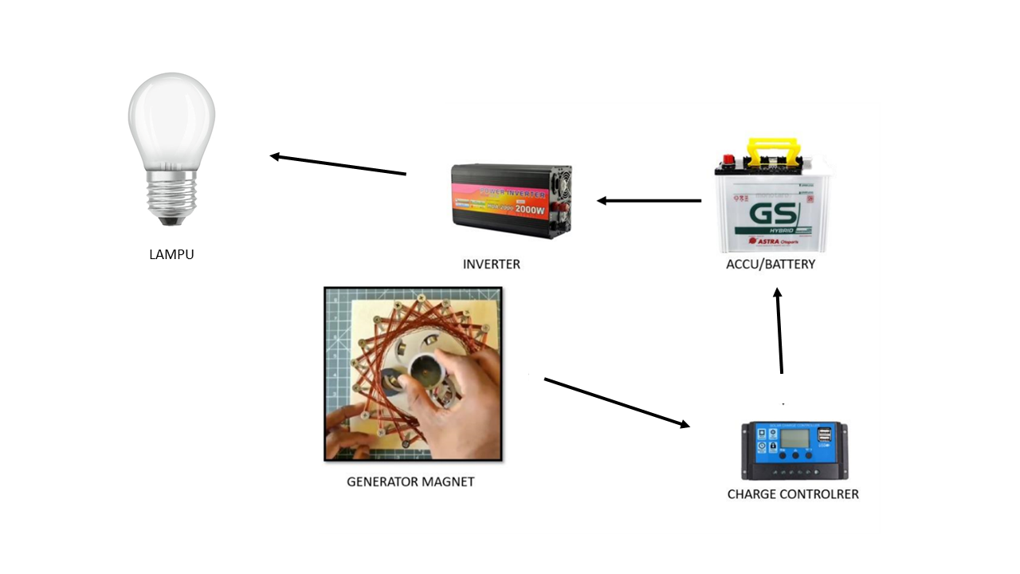**LAMPIRAN 5. Gambaran Teknologi**

Cara kerja alat ini mulai dengan memasukan Turbin magnet ke dalam tuas turbin yang sudah di modifikasi sedemikian rupa agar membuat turbin bergerak dengan adanya setiap ujung dan bawah turbin diberikan magnet yang sama kutub nya membuat magnet tolak menolak sehingga turbin akan bergerak dengan sendiri nya. karena turbin berputar di sekelilingi lilitan tembaga sehingga akan terjadi aliran elektron dan inilah yang di sebut listrik lalu kabel Merah dan Biru untuk dapat mengalirkan listrik yang ada ke aki dengan melalui charge controller yang masuk ke accu dapat tekontrol agar dapat setiap accu penuh maka daya yang masuk ke accu terberhenti. setelah masuk ke accu maka akan dikeluarkdan akhirnya setelah power inverter yang masuk dan diubah dari DC ke AC maka akan di salurkan ke lampu, setrika, kipas angin dan peralatan elektonik lainya AC maupun DC